桃園市立大有國民中學111學年度第一學期第一次評量試卷
年 級 | 8 | 考 試  科 目 | 地理科 |  |  | 命 題  範 圍 | L1 ~L2 | 作 答  時 間 | 45分
班 級 |  | 姓 名 |  | 座 號 |  | 分 數
※選擇題：共45題，1~10題：一題3分；11~45題，一題2分，滿分100分
( )1.認識一個地區首先要知道他的位置，請問中國國土在哪裡？
- 東經73~135 度，北緯 18~53 度之間 (B)西經73~135 度，南緯18~53 度之間 (C)蒙古的北方 (D)台
灣的東北邊
圖一
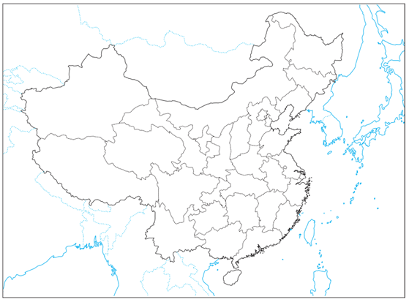
( )2.北京是中國的首都，請問北京的位置是圖(一)何地？
(A)甲 (B)乙 (C)丙 (D)丁。
( )3.中國有四種行政區，根據圖(一)我們看到了行政區的大小有個規律，越
丁
甲
往東邊行政區的面積範圍越小，越往西邊行政區的面積越大，請問：
中國政府這樣劃分的依據可能為何？
丙
- 依共產制度的決定 (B)依人口密度的高低 (C)依照河川分布 (D)依照
山脈的分布。
( )4.中國的面積大但地形複雜，因為何種地形所占面積大，所以人口分布不
乙
均，沒有平均分布？ (A)平原 (B)山地 (C)盆地 (D)丘陵
( )5. 中國國土幅員遼闊，請問這樣的條件下，帶給中國很多優勢，請問哪個不是國土大造成的影響？
(A)眾多的人口 (B)多元的氣候 (C)豐富的資源 (D)使用的空間大
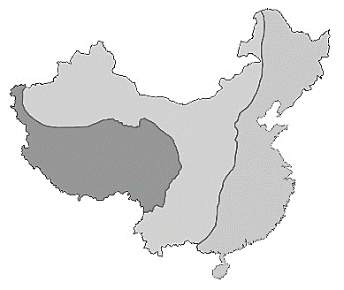
( )6. 圖二是「中國三階地形分布示意圖」，其中「低階」的區域內，以哪兩種地形為主？
(A)盆地、高原 (B)高山、高原 (C)平原、丘陵 (D)平原、盆地
( )7. 中國地勢大致呈現西高東低，可分為高中低三階。下列何者並非是上述中國地形特徵
所造成的影響？ (A)人口分布呈現東多西少 (B) 主要河川多由西向東流
(C)西部氣溫低於同緯度東部地區 (D)東西部居民的作息不同
圖二

( )8.「此地區是由板塊擠壓所形成，平均高度在 4000 公尺以上，地勢陡峻，有世界屋
脊之稱。」上述特徵位於圖三何處？ (A)甲 (B)乙 (C)丙 (D)丁

( )9. 數家影視公司聯合製作《鬼吹燈之龍嶺迷窟》網路劇，為了貼近故事背景，劇組前
往陝西榆林的高家堡古鎮進行實地取景。就在圖三的丙區進行拍攝，在過程中劇組
最可能在當地拍攝到下列何種景觀？ (A)頂端終年積雪、寒冷荒涼的高原 (B)防潮
圖三
通風的干欄式建築 (C)黑土肥沃的遼闊平原 (D)配合當地氣候乾燥少雨的傳統民居窰洞
( )10.中國各地氣溫高低不同，請問：下列哪一地形區冬季氣溫最高？ (A)珠江三角洲 (B)華北平原 (C)東北平原
(D)長江中下游平原
圖四

( )11.圖四是中國著名的南北向運河----京杭大運河，由北而南聯繫海河、黃河、淮河、長
江、錢塘江等五大水系，交織成網狀水路網，請問：下列關於京杭大運河的敘述何
者錯誤？
(A)大運河主要分布在乾燥氣候區 (B)主要地形以平原為主
(C)由北至南，從麥田轉為稻田景觀 (D)自北向南，由溫帶變成副熱帶氣候
1
( )12.圖五為中國一月等溫線分布圖，其中東半部的甲到丁這四個地區氣溫的變
圖五
化，與哪一因素有關？ (A)緯度 (B)地形 (C)季風 (D)距海遠近.
( )13.受到太陽輻射影響，中國夏季各地普遍高溫。請問：盛夏季節時，下圖六
哪個地方的溫度最低，影響因素為何？ (Ａ)甲，緯度 (Ｂ)乙，地形
(Ｃ)丙，緯度 (Ｄ)丁，地形
圖六

圖七

( )14.上圖七中甲～丁是中國的重要地理界線。由於氣溫、降水量的差異，中國的農業有「南稻北麥」、「南蔗
北甜」的特色。請問：「南、北」的界線大致為圖中哪一條界線？ (A)甲 (B)乙 (C)丙 (D)丁。
圖八
( )15.請問此界線名稱為何？(A)秦嶺淮河 (B)黑河騰衝 (C)北回歸線 (D)南回歸線。
( )16.圖八為中國某季節的地面天氣圖，以下關於該季節特徵的敘述何者正確？
(A)天氣乾燥無雨 (B)海洋-高氣壓，陸地-低氣壓
(C)東北平原吹西北風 (D)此圖為冬季

( )17. 中國氣候豐富，請問以下哪一張圖符合中國氣候特色？
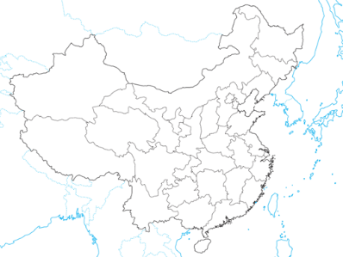
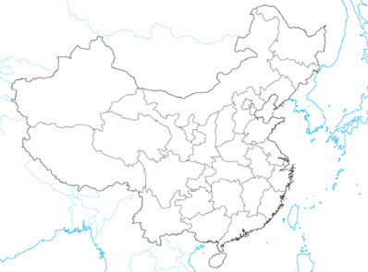
冷

熱
冷

熱
熱

冷
熱

冷
- (B) (C) (D)

乾 濕

濕 乾
濕 乾
乾 濕

( )18.環境負載力是指某一特定範圍土地，所能承載、養活的最多生物數目，其高低通常與當地的自然環境和生產
技術的發展有關。請問：以下哪一個地區的氣候環境負載力應該最低？

( )19.一個國家的人口數若太多，容易導致下列哪些不良的影響？(甲)人口分布不均 (乙)糧食供應不足(丙)就業
機會增加(丁)生活空間不足。(A)甲乙 (B)乙丁 (C)甲丁 (D)甲丙
圖九
( )20. 圖九是一張中國某月分的等壓線圖，根據圖中等壓線的分布狀況判斷，
下列哪句話最適合用來描述此時中國的氣候特色？
(A)季風此時由海洋吹向陸地，為中國帶來降水
(B)秦嶺淮河線以北冰天雪地，以南氣溫>0℃
(C)東南沿海省份，會受到嚴重暴風雪侵襲
(D)太陽直射北半球，中國全境普遍高溫

2
中國的氣候可分為熱帶季風、副熱帶季風、溫帶季風、溫帶草原、溫帶沙漠與高地氣候，圖十為此六種氣候分布圖，請回答21~25題：
( )21.請問：圖中何者的年溫差可能最大？
(A)丙 (B)丁 (C)戊 (D)己
( )22.請問：乙與丁戊己之間的分界線，主要是依據何
項氣候資料為界？ (A)年降水量250㎜ (B)年降
水量500㎜(C)年降水量750㎜ (D)最冷月月均
溫0℃。
( )23.中國傳統畜牧業受氣候影響，各地有所不同；隨
圖十
著海拔高度呈現季節變化，牧民配合季節進行垂
直式的移動方式所進行的畜牧方式，俗稱山牧季移，這種畜牧方式位於圖中哪一氣候區？
(A)甲 (B)丙 (C)丁 (D)戊
( )24.放牛吃草為牧業活動的主要內容，尤其是在水草豐美的地區比如草原氣候區，廣大的草原上牛羊成群，更顯
悠閒。請問：這景象多分布於圖中何處？(Ａ)甲(Ｂ)乙 (Ｃ)丙 (Ｄ)丁。
( )25.當地「居民以肉、乳為主食，為適應地勢高聳且嚴寒的氣候，而飼養犛牛，以其為主要的馱獸。」請問是圖
中哪一個地區的生活方式？ (Ａ)甲 (Ｂ)乙 (Ｃ)丙 (Ｄ)丁。
圖十一
圖十一為此六種氣候圖，請根據圖表回答以下問題26~28題：
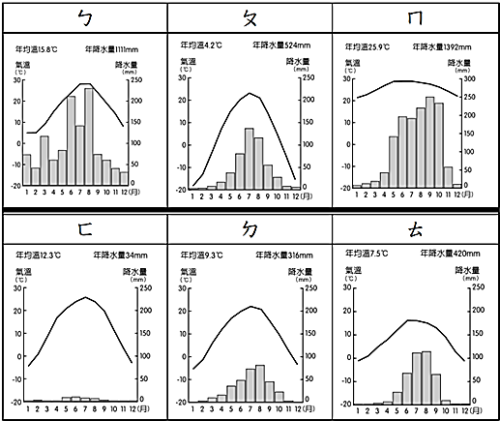
( )26.根據ㄆ地的氣候資料，會有哪一項特徵？
(A)冬季河川不結冰 (B)以稻米作為主食
年降水1392mm
年降水524mm
年降水1111mm
(C)應位於華北平原 (D)畜牧牲畜以駱駝為主
( )27.氣候圖與其名稱的配對，何者正確？
(A)ㄅ-熱帶季風氣候 (B)ㄇ-副熱帶季風氣候
(C)ㄉ-溫帶季風氣候 (D)ㄊ-高地氣候
( )28.中國傳統維生方式呈現「東耕西牧」的特徵，請問
哪些氣候圖主要以畜牧業為主？(Ａ)ㄅㄆㄈ
年降水420mm
年降水316mm
年降水34mm
(Ｂ)ㄈㄉㄊ (Ｃ)ㄅㄆㄇ (Ｄ)ㄆㄉㄊ。
( )29.騎樓是台灣老百姓俗稱「亭仔腳」，有通風、避雨、
防曬的功能，適合台灣的地理環境。騎樓在台灣出
現的時間，至少有二百多年的歷史，形式多元，隨
時代變化而有不同，請問在中國哪個地區也是多雨
最容易看見相似的建築? (A)嶺南丘陵(B)黃土高原
圖十二
(C)塔里木盆地 (D)青藏高原。
( )30.早期中國東南沿海的居民移居海外的原因為何？(A)丘陵地廣布，糧食不足 (B)冬溫太低，
寒害嚴重(C)降水量少，水源不足 (D)泥沙淤積嚴重，水災多
( )31.十九世紀華人向海外遷移多搭乘帆船，根據圖十二的位置圖判斷，當時由廈門出發到新加坡
時，主要是利用哪一風向順風而行？(A)西北風 (B)東北風 (C)西南風 (D)東南風
( )32.當時移民搭乘帆船航行下南洋的季節因風向而不同，依季風的方向判斷，何時出發為順風
下南洋的最佳月份？ (A)一月 (B)五月 (C)七月 (D)九月。
( )33.東南亞國家文化多元，南洋料理亦具有不同族群特色，下列何種美食即深受中國移民影響？
(A)炒粿條 (B)咖哩水餃 (C)越式麵包 (D)麝香貓咖啡。
( )34.自1979年開始，為了控制總人口數量，緩和人口壓力，中國推行計劃生育政策，規定中
國城市人口只可以生一個兒女，如果違反規定生第二個，需要交罰款（「社會撫養費」）。政策實施後，雖然有
效降低人口成長率，但也出現一些人口問題，下列何者並非實施此政策而出現的問題？ (A)新生兒性別比失
衡 (B)中國總人口數出現負成長 (C)高齡化情形日益嚴重 (D)黑戶(沒有戶籍)人口比例偏高
3
( )35.承上題，一胎化政策下，雖然自然增加率已下降，但為什麼每年的人口數仍然增加很多？
(A)經濟發展快速 (B)人口總數太大 (C)國外移入人口數較多 (D)平均壽命延長
( )36.中國在2015年結束了一胎化的政策，並加以鼓勵生育，其目的最主要為解決哪些問題？(甲)高齡化 (乙)城
鄉人口流動 (丙)勞力短缺 (丁)提高教育水準 (A)甲乙 (B)丙丁 (C)甲丙 (D)乙丁。
( )37.王語嫣居住在北京，他所在的家庭為四代同堂的大家庭。輩分最小的他發現曾祖父母共有12個兄妹，
父母那一代也有6個兄弟姊妹，而他自己卻是這一代唯一的小孩。上述現象將形成下列何種人口問題？
- 扶養比提高，負擔漸重 (B)幼年人口增加，勞力不足 (C)人口素質降低，結構不佳 (D)性別比不均，重
男輕女。
( )38.中國人口數高居世界第一，因充足的勞工成為各國前往投資的主要誘因。請問：勞工人數的多寡，可作為觀
察人口結構中的何項要素？ (A)男性人口 (B)扶養人口 (C)出生人口 (D)壯年人口。
圖十三為中國人口分布圖，請回答下列問題39~43題：
( )39.黑河騰衝連線以西的「甲」地區，因受到何種因素的影響而成為人口
圖十三
稀疏區？(A)地形為平原為主 (B)氣候終年乾燥 (C)地形為高山 (D)氣
候終年炎熱。
( )40.黑河騰衝連線以西的「乙」地區，人口稀少的主要原因是
(A)地勢高聳 (B)氣候乾燥少雨 (C)地形為盆地為主(D)氣候溼熱多雨。
( )41.黑河騰衝以東的「丁」地區是東部人口較為稀少的地區，請問此區人口
較少的主要原因是 (A)冬季嚴寒 (B)畜牧為主 (C)黑土肥沃(D)平原廣大。
( )42.丙地是中國四大盆地中人口較多的區域，請問此區是哪個盆地？
(A)塔里木盆地 (B)準噶爾盆地 (C)四川盆地 (D)青海湖盆地。
( )43.丙盆地能夠成為人口密集的地區，請問以下原因哪一個是正確的？
(A)位於季風氣候區 (B)中國歷代首都皆設立在這邊 (C)黑土肥沃 (D)珠江流經
圖十四
根據以下資料回答44~45題：
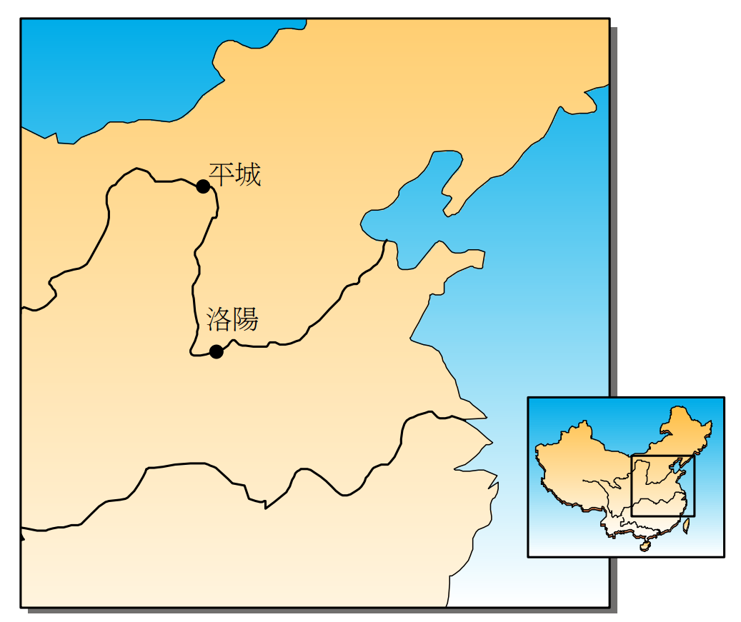
資料一、北魏孝文帝從小受到漢文化薰陶，親政後便著手推行漢化改革。孝文帝
認為要推行漢化，必須將首都由平城（圖十四）遷到洛陽，因為平城地處
偏北，文化落後；洛陽是中國歷代首都，漢人文化氣息濃厚，推行漢化有
利。
資料二、《齊書‧索虜傳》：「(平城)土氣寒凝，風砂恒起，六月雨雪，議遷都洛
京。」所謂「王畿(平城)之內，頗為少雨，關外(平城以外)諸方，禾稼仍
茂」

資料三、唐長孺先生分析孝文遷都洛陽有三點原因，第一，平城地區農業生產不足，第二，擺脫北魏既有勢力，以利
皇帝集權，第三，北魏國土以洛陽一帶的人口最多、經濟最好，隨著帝國的成長，帝國越仰賴該地區，所以
必須加強控制。
( )44.以上資料是史書及學者對北魏孝文帝遷都原因的記載與看法，請依據資料分析北魏孝文帝遷都的推力，最可
能是下列哪一因素？(A)促進胡漢的融合 (B)首都平城的環境 (C)洛陽農業的興盛 (D)平衡區域的發展
( )45.在遷都的過程中，最可能看到哪一種民居？
- (B) (C) (D)
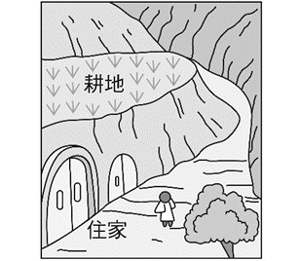
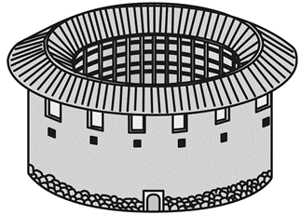
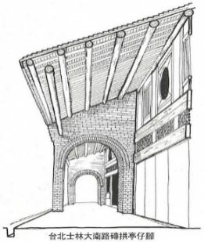
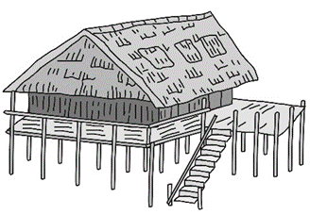

試題結束，請仔細作答並檢查答案卡上的基本資料，祝福考試順利！
4

